Diagrammerstellung GW (Tews)

Autor: Tews

Quelle: Statistik Austria

Autor: Tews

Quelle: Statistik Austria

Autor: Tews

Quelle: Statistik Austria

Autor: Tews

Quelle: Statistik Austria

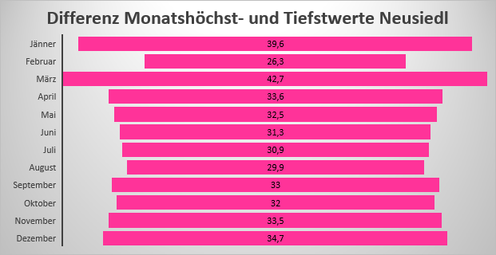

Autor: Tews

Quelle: Zentralanstalt für Meteorologie und Geodynamik (2001) Klimadaten Österreichs

Autor: Tews

Quelle: Zentralanstalt für Meteorologie und Geodynamik (2001) Klimadaten Österreichs

Autor: Tews

Quelle: Zentralanstalt für Meteorologie und Geodynamik (2001) Klimadaten Österreichs

Autor: Tews